فيما يلي نسخة مقترحة على وسائل التواصل الاجتماعي (خيارات الصورة مُرفقة) لمساعدتك على الترويج لموضوع الصحة والعافية لهذا الشهر - الاتصال بين العقل والجسم - بين الأعضاء لديك. لا تتردد في مشاركة الموضوع على منصات التواصل الداخلية وعبر حسابات LinkedIn الخاصة بك، حسب الاقتضاء.

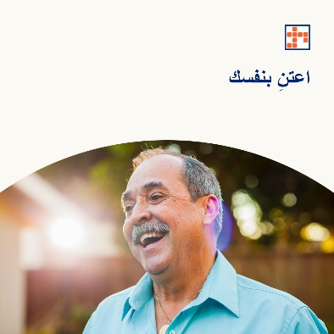

- تعلم كيف يمكن أن تساعد رعاية عقلك وتحسين تقديرك لذاتك على تخفيف الأعراض ومنع المخاوف المتعلقة بالصحة العقلية. تعرف على المزيد في مجموعة الأدوات لهذا الشهر. optumwellbeing.com/newthismonth/ar-EG #employeehealth #wellbeing

- يمكن للأطعمة والمشروبات التي تتناولها أن تعزز وظائف المخ، وتعزز عملية الهضم الصحي، وتحسن حالتك العاطفية والعقلية بشكل عام. احصل على نصائح حول ما يجب تناوله لدعم صحتك العقلية ورفاهيتك. optumwellbeing.com/newthismonth/ar-EG #employeehealth #wellbeing

- هل تقدر نفسك بقدر ما ينبغي؟ تعرف على سبب أهمية تقدير الذات واحترام الذات، وكيفية الحصول على منظور ذاتي أكثر إيجابية optumwellbeing.com/newthismonth/ar-EG #employeehealth #wellbeing

- تعلم 6 طرق بسيطة للحفاظ على صحة دماغك مع تقدمك في العمر! optumwellbeing.com/newthismonth/ar-EG #employeehealth #wellbeing

كيفية النشر على LinkedIn:
- افتح حسابك على LinkedIn
- حدد النص المفضَّل لديك (بما في ذلك الرابط) من أعلاه. انسخه + الصقه
- اختر صورتك المفضَّلة وأضِفها إلى منشورك (احفظ الصورة على محرك الأقراص، حدد "إضافة صورة (add photo)") قبل الخطوة 4)
- انقر على "نشر (Post)"

